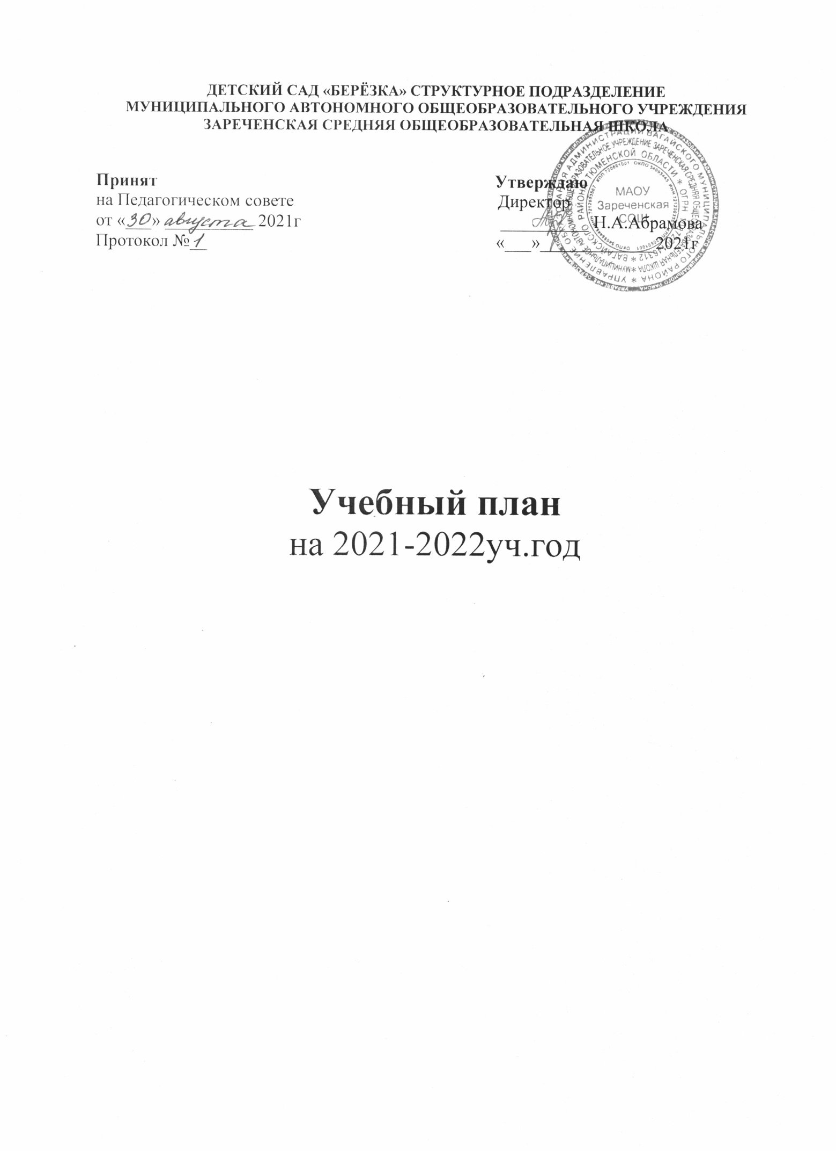

ПОЯСНИТЕЛЬНАЯ ЗАПИСКА
к учебному плану
детского сада «Берёзка», структурного подразделения Муниципального автономного общеобразовательного учреждения Зареченская средняя общеобразовательная школа
Вагайского района Тюменской области
на 2021-2022 учебный год.

Учебный план детского сада «Берёзка», структурного подразделения Муниципального автономного общеобразовательного учреждения Зареченская средняя общеобразовательная школа
разработан в соответствии с:
- Федеральным Законом от 29.12.2012 N 273-ФЗ (ред. от 07.05.2013 с изменениями, вступившими в силу с 19.05.2013) "Об образовании в Российской Федерации";
- приказом Министерства образования и науки РФ от 17 октября 2013 г. N 1155 «Об утверждении ФГОС ДО»;
- Федеральным государственным образовательным стандартом дошкольного образования (ФГОС ДО);
- приказом Минобрнауки России от 30.08.2013г. №1014 г., Москва «Об утверждении Порядка организации и осуществления образовательной деятельности по основным общеобразовательным программам - образовательным программам дошкольного образования;
- Постановлением главного государственного санитарного врача Российской Федерации от 15 мая 2013 г. N 26 «Об утверждении СанПиН 2.4.1.3049-13».
- Уставом МАОУ Зареченская СОШ;
- лицензией на право ведения образовательной деятельности от «12» декабря 2016 г., серия 72 Л 01, № 0001899, регистрационный номер 257, выданной Департаментом образования и науки Тюменской области.

Учебный план составлен в соответствии с
- основной образовательной программой детского сада «Берёзка», структурного подразделения Муниципального автономного общеобразовательного учреждения Зареченская средняя общеобразовательная школа,
- примерной общеобразовательной программой дошкольного образования «От рождения до школы», под ред. Н. Е. Вераксы, Т. С. Комаровой, М. А. Васильевой, 2014г.
В данном учебном плане отражены особенности учреждения.
В детском саду функционирует 4 группы:
-группа раннего возраста для детей от 1,5 до 3 лет,
-младшая группа для детей от 3 до 4 лет,
-средняя группа для детей от 4 до 5 лет,
-старшая группа от 5 до 7 лет.

Функционирует детский сад «Берёзка» в режиме 9 часов в день при пятидневной рабочей неделе.
Продолжительность учебного года в детском саду - с сентября по май.
Занятия проводятся:
группа раннего возраста – 10 занятий в неделю, с продолжительностью не более 10 минут;
младшая группа – 11 занятий в неделю, с продолжительностью не более 15минут;
средняя группа– 12 занятий в неделю, с продолжительностью не более 20 минут;
старшая группа – 15 занятий в неделю, с продолжительностью не более 25 минут;
Перерыв между занятиями составляет не менее 10 минут в каждой возрастной группе для организации двигательной активности.
Воспитательно-образовательный процесс строится с учетом контингента воспитанников, их индивидуальных и возрастных особенностей, социального заказа родителей.
При организации воспитательно-образовательного процесса обеспечивается единство воспитательных, развивающих и обучающих целей и задач.
Образовательный процесс строится на комплексно-тематическом принципе с учетом интеграции образовательных областей.

Социально-коммуникативное развитие направлено на усвоение норм и ценностей, принятых в обществе, включая моральные и нравственные ценности; развитие общения и взаимодействия ребёнка с взрослыми и сверстниками; становление самостоятельности, целенаправленности и саморегуляции собственных действий; развитие социального и эмоционального интеллекта, эмоциональной отзывчивости, сопереживания, формирование готовности к совместной деятельности со сверстниками, формирование уважительного отношения и чувства принадлежности к своей семье и к сообществу детей и взрослых в Организации; формирование позитивных установок к различным видам труда и творчества; формирование основ безопасного поведения в быту, социуме, природе.
Познавательное развитие предполагает развитие интересов детей, любознательности и познавательной мотивации; формирование познавательных действий, становление сознания; развитие воображения и творческой активности; формирование первичных представлений о себе, других людях, объектах окружающего мира, о свойствах и отношениях объектов окружающего мира, (форме, цвете, размере, материале, звучании, ритме, темпе, количестве, числе, части и целом, пространстве и времени, движении и покое, причинах и следствиях и др.), о малой родине и Отечестве, представлений о социокультурных ценностях нашего народа, об отечественных традициях и праздниках, о планете Земля как общем доме людей, об особенностях её природы, многообразии стран и народов мира.
Речевое развитие включает владение речью как средством общения и культуры; обогащение активного словаря; развитие связной, грамматически правильной диалогической и монологической речи; развитие речевого творчества; развитие звуковой и интонационной культуры речи, фонематического слуха; знакомство с книжной культурой, детской литературой, понимание на слух текстов различных жанров детской литературы; формирование звуковой аналитико-синтетической активности как предпосылки обучения грамоте.
Художественно-эстетическое развитие предполагает развитие предпосылок ценностно-смыслового восприятия и понимания произведений искусства (словесного, музыкального, изобразительного), мира, природы; становление эстетического отношения к окружающему миру; формирование элементарных представлений о видах искусства; восприятие музыки, художественной литературы, фольклора; стимулирование сопереживания персонажам художественных произведений; реализацию самостоятельной творческой деятельности детей (изобразительной, конструктивно-модельной, музыкальной, и др.).
Физическое развитие включает приобретение опыта в следующих видах деятельности детей: двигательной, в том числе связанной с выполнением упражнений, направленных на развитие таких физических качеств, как координация и гибкость; способствующих правильному формированию опорно-двигательной системы организма, развитию равновесия, координации движения, крупной и мелкой моторики обеих рук, а также с правильным, не наносящем ущерба организму, выполнением основных движений (ходьба, бег, мягкие прыжки, повороты в обе стороны), формирование начальных представлений о некоторых видах, спорта, овладение подвижными играми с правилами; становление целенаправленности и саморегуляции в двигательной сфере; становление ценностей здорового образа жизни, овладение его элементарными нормами и правилами (в питании, двигательном режиме, закаливании, при формировании полезных привычек и др.).

Реализация образовательной области социально-коммуникативное развитие, которая не входит в учебный план, осуществляется в процессе режимных моментов, самостоятельной деятельности и взаимодействии со сверстниками и родителями, через интеграцию образовательных областей.
Планируемые результаты освоения детьми программы осуществляются через систему диагностики, что позволяет получить качественное обеспечение оценки динамики достижений детей, сбалансированности используемых педагогических методов и не приводит к переутомлению воспитанников.
Режим работы дошкольных групп, учебные нагрузки воспитанников определены Уставом ДОУ и не превышают норм предельно допустимых нагрузок, определенных на основе санитарно-эпидемиологических правил и нормативов для ДОУ.
Большое внимание уделяется разработке методов и способов коррекции микроклимата в группах, индивидуальной работе в процессе адаптации детей к детскому саду.
Целевой направленностью учебного плана является распределение организованной образовательной деятельности (занятий) и объемов учебного времени, отводимого на её проведение по возрастам; обеспечение всестороннего развития психических и физических качеств в соответствии с возрастными и индивидуальными особенностями, подготовка к жизни в современном обществе, к обучению в школе, обеспечение безопасности жизнедеятельности дошкольника в соответствии с действующим Федеральным государственным образовательным стандартом дошкольного образования.

Данный учебный план призван обеспечить реализацию этих целей в процессе разнообразных видов деятельности: игровой, коммуникативной, трудовой, познавательно-исследовательской, продуктивной, музыкально-художественной, конструктивной, чтения художественной литературы.

УЧЕБНЫЙ ПЛАН

Образовательная область | Организованная образовательная деятельность
 | Вид деятельности | Периодичность
 |  | Группа раннего возраста | Младшая группа | Средняя группа | Старшая группа
Физическое развитие | Физическая культура  в помещении | 2раза в неделю | 2 раза в неделю | 2 раза в неделю | 2 раза в неделю
 | Физическая культура  на прогулке | - | 1 раз в неделю | 1 раз в неделю | 1 раз в неделю
Познавательное развитие | Ознакомление с предметным окружением, социальным миром и миром природы | 2раза в неделю | 1 раз в неделю | 1 раз в неделю | 2 раза в неделю
 | Работа с дидактическим материалом | 1 раз в неделю | - | - | -
 | Работа со строительным материалом | 1 раз в неделю | - | - | -
 | Формирование элементарных математических представлений | - | 1 раз в неделю | 1 раз в неделю | 1 раз в неделю
Речевое развитие | Развитие речи | 1 раза в неделю | 1раз в 2 недели | 1 раз в неделю | 1 раза в неделю
 | Чтение художественной литературы | 1 раза в неделю | 1раз в 2 недели | 1 раз в неделю | 1 раз в неделю
Художественно-эстетическое развитие | Рисование | - | 1 раз в неделю | 1 раз в неделю | 2 раза в неделю
 | Лепка | - | 1 раз в неделю | 1 раз в неделю | 1 раз в неделю
 | Аппликация/конструирование | - | ч/н | ч/н | 2 раза в неделю
 | Музыкальное | 2 раза в неделю | 2 раза в неделю | 2 раза в неделю | 2 раза в неделю
Итого: |  | 10 | 11 | 12 | 15

Образовательная область | Образовательная деятельность в ходе режимных моментов
 | Вид деятельности | Периодичность
 |  | Группа раннего возраста | Младшая группа | Средняя группа | Старшая группа
Физическое развитие | ДВИГАТЕЛЬНАЯ Утренняя гимнастика | ежедневно | ежедневно | ежедневно | ежедневно
 | ДВИГАТЕЛЬНАЯ Комплексы закаливающих процедур | ежедневно | ежедневно | ежедневно | ежедневно
 | ДВИГАТЕЛЬНАЯ Гигиенические процедуры | ежедневно | ежедневно | ежедневно | ежедневно
 | ДВИГАТЕЛЬНАЯ Прогулки | ежедневно | ежедневно | ежедневно | ежедневно
Познавательное развитие | КОММУНИКАТИВНАЯ Ситуативные беседы при проведении режимных моментов | ежедневно | ежедневно | ежедневно | ежедневно
Художественно-эстетическое развитие | КОММУНИКАТИВНАЯ Чтение художественной литературы | ежедневно | ежедневно | ежедневно | ежедневно
Социально-коммуникативное развитие | ЭЛЕМЕНТАРНЫЙ ТРУД Самообслуживание, Дежурства | ежедневно | ежедневно | ежедневно | ежедневно
Самостоятельная деятельность детей
Социально-коммуникативное развитие | ИГРОВАЯ | ежедневно | ежедневно | ежедневно | ежедневно
Социально-коммуникативное развитие | Самостоятельная деятельность детей в центрах (уголках) развития | ежедневно | ежедневно | ежедневно | ежедневно
Длительность |  | Не менее 3-4 часов

